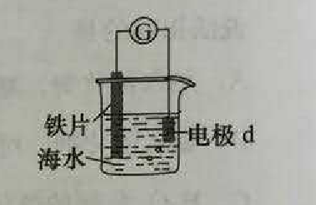
练 习 题
1.研究电化学腐蚀及防护的装置如右图所示。下列有关说法错误的是（ ）
A．d为石墨，铁片腐蚀加快B．d为石墨，石墨上电极反应为：O₂ + 2H₂O + 4e⁻ = 4OH–C．d为锌块，铁片不易被腐蚀D．d为锌块，铁片上电极反应为：2H⁺ + 2e = H₂↑2.将NaCl溶液滴在一块光亮清洁的铁板表面上，一段时间后发现液滴覆盖的圆周中心区(a)已被腐蚀而变暗，在液滴外沿形成棕色铁锈环(b)，如图所示。导致该现象的主要原因是液滴之下氧气含量比边缘少。下列说法正确的是（ ）
A．液滴中的Cl―由a区向b区迁移
B．液滴边缘是正极区，电极反应为：O₂＋2H₂O＋4e－=4OH－
C．液滴下的Fe因发生还原反应而被腐蚀，生成的Fe^{2＋}由a区向b区迁移，与b区的OH―形成Fe(OH)₂，进一步氧化、脱水形成铁锈D．若改用嵌有一铜螺丝钉的铁板，在铜铁接触处滴加NaCl则负极发生的电极反应为：Cu－2e－=Cu²⁺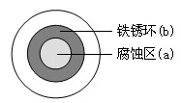
3.有关金属腐蚀的论述，正确的是（ ）．
A．金属的腐蚀一定伴有电流产生
B．Fe在干燥的氧气里比在潮湿的空气里更易被腐蚀
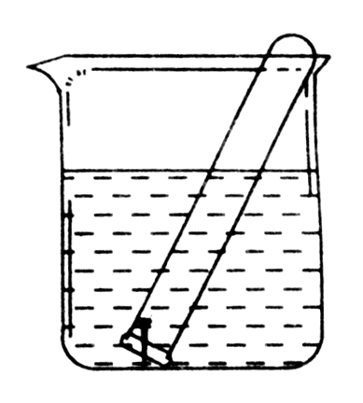
C．发生化学能转变为电能的腐蚀时较活泼的金属总是作正极而被腐蚀
D．发生电化腐蚀时都有能量的转变，且被腐蚀的金属总是失电子
4.如右图所示水槽中的试管内有一枚铁钉，放置数天观察：
(1)铁钉在逐渐生锈，则铁钉的腐蚀属于________腐蚀。
(2)若试管内液面上升，则原溶液呈________性，发生________腐蚀，
电极反应：负极: ，正极 .
(3)若试管内液面下降，则原溶液呈________性，发生________腐蚀，
电极反应：负极 ，正极： 。

